LAPORAN UTS

PRAKTIKUM 5



Oleh :

Fahreza Dzaky Rahmatullah 21091397061

2021A

MANAJEMEN INFORMATIKA UNIVERSITAS NEGERI SURABAYA

PROGRRAM VOKASI

2021

1. Source Code

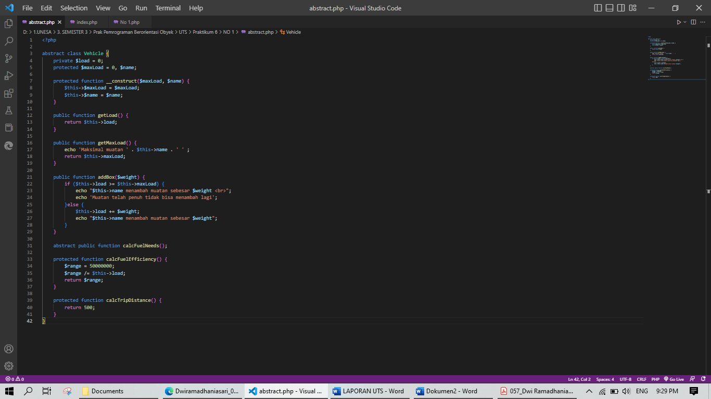

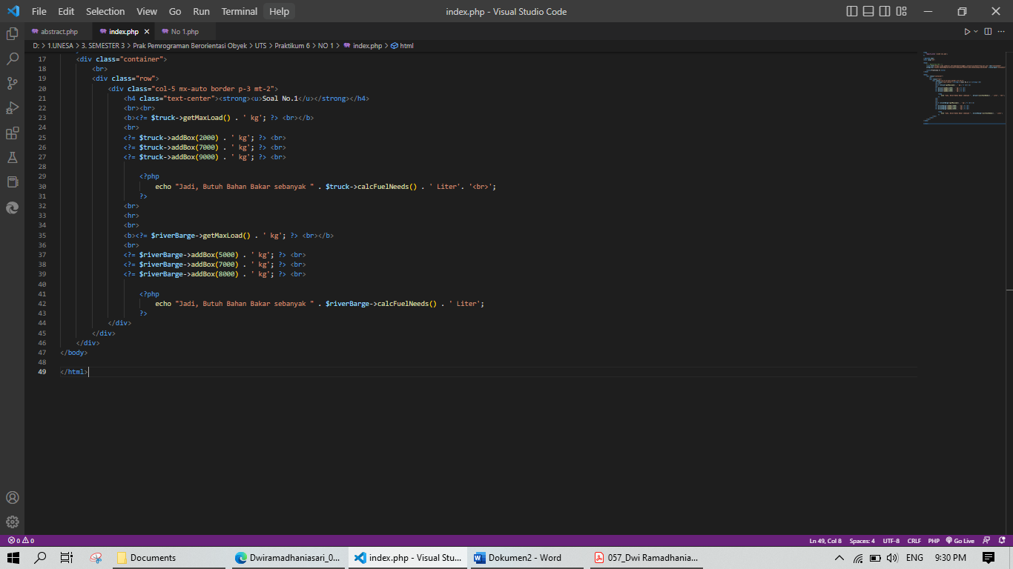

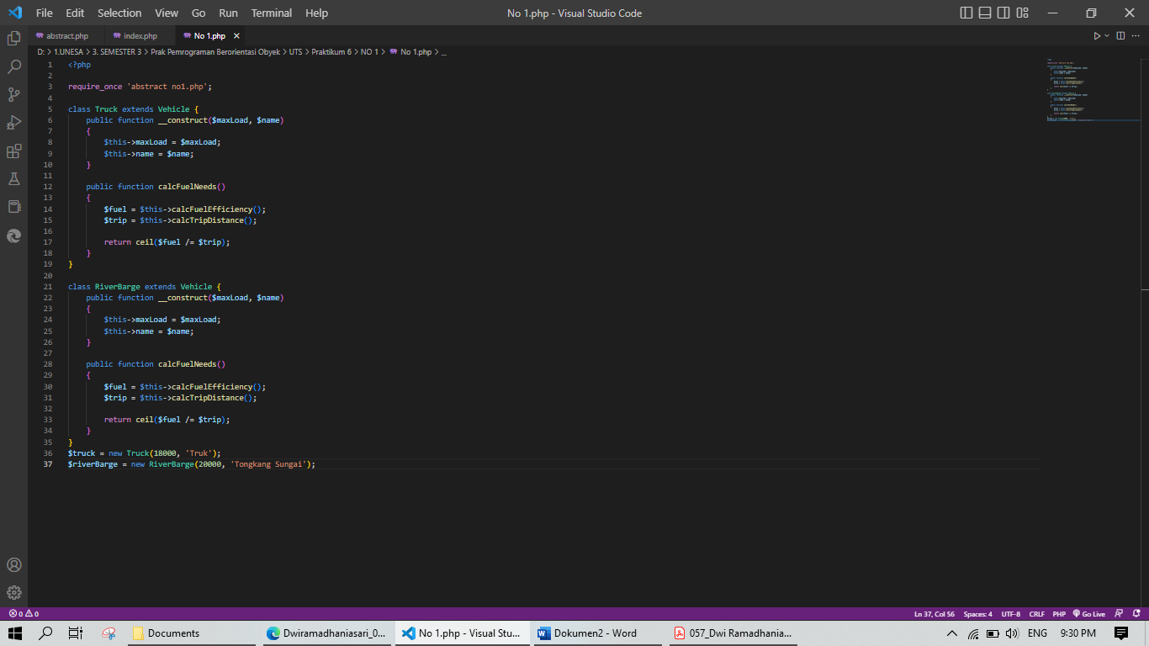

Ouput :



Analisa :

Program tersebut merupakan implementasi kelas abstrak dari kelas kendaraan. Metode calcFuelNeeds digunakan untuk menghitung konsumsi bahan bakar. Metode abstrak ditempatkan sebagai kelas induk dari kelas Kendaraan dan dipanggil oleh kelas turunannya (kelas Truk dan kelas RiverBarge) yang mengembalikan nilai yang dihasilkan dari pembagian dua metode (calcFuelEfficiency dan calcTripDistance).

1. Source Code

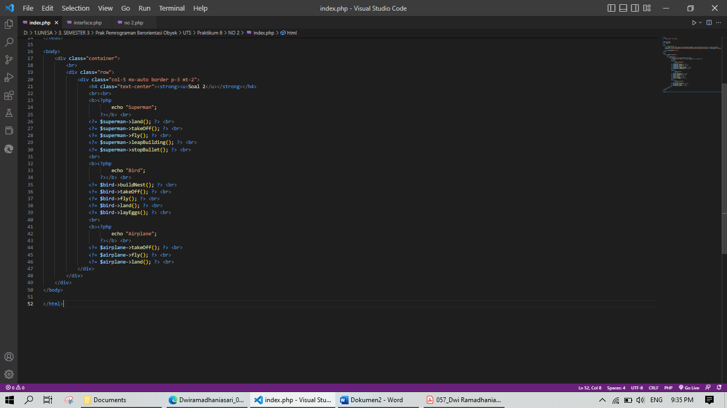

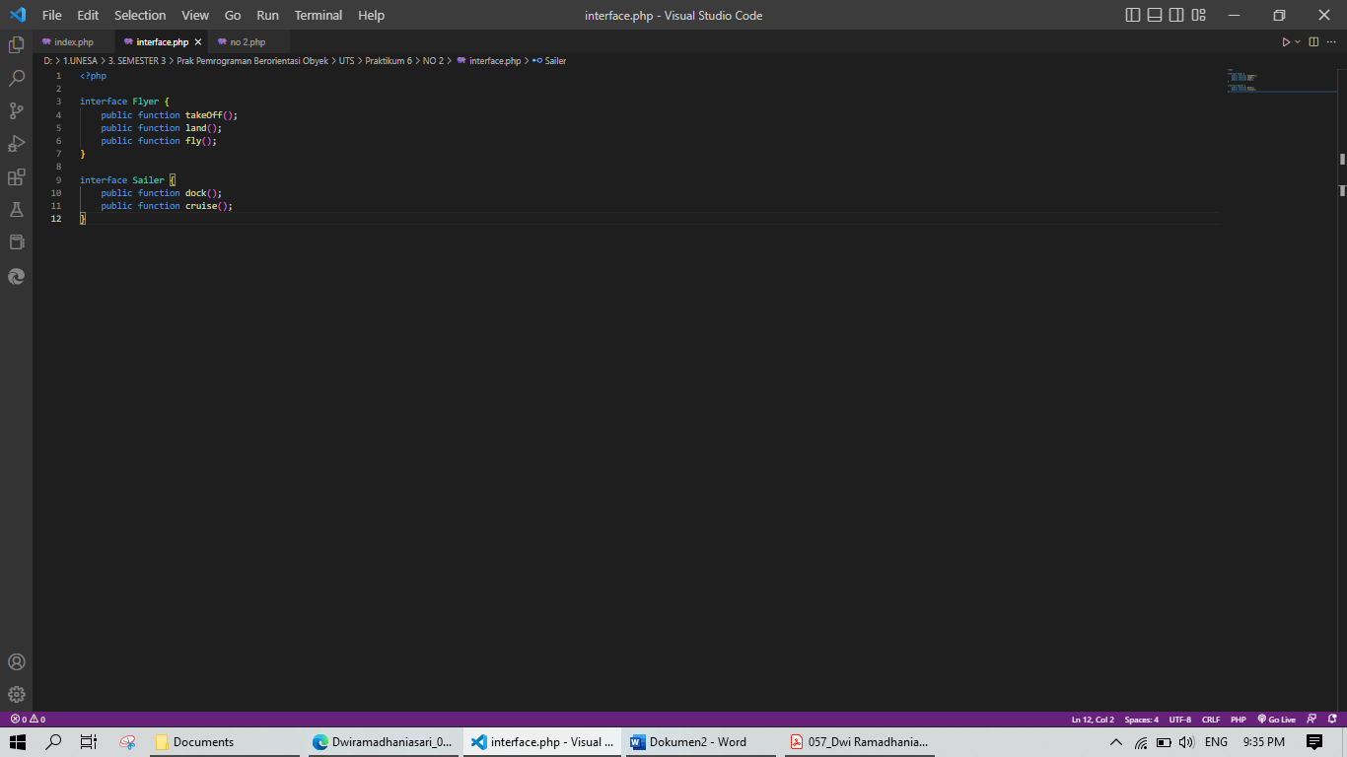 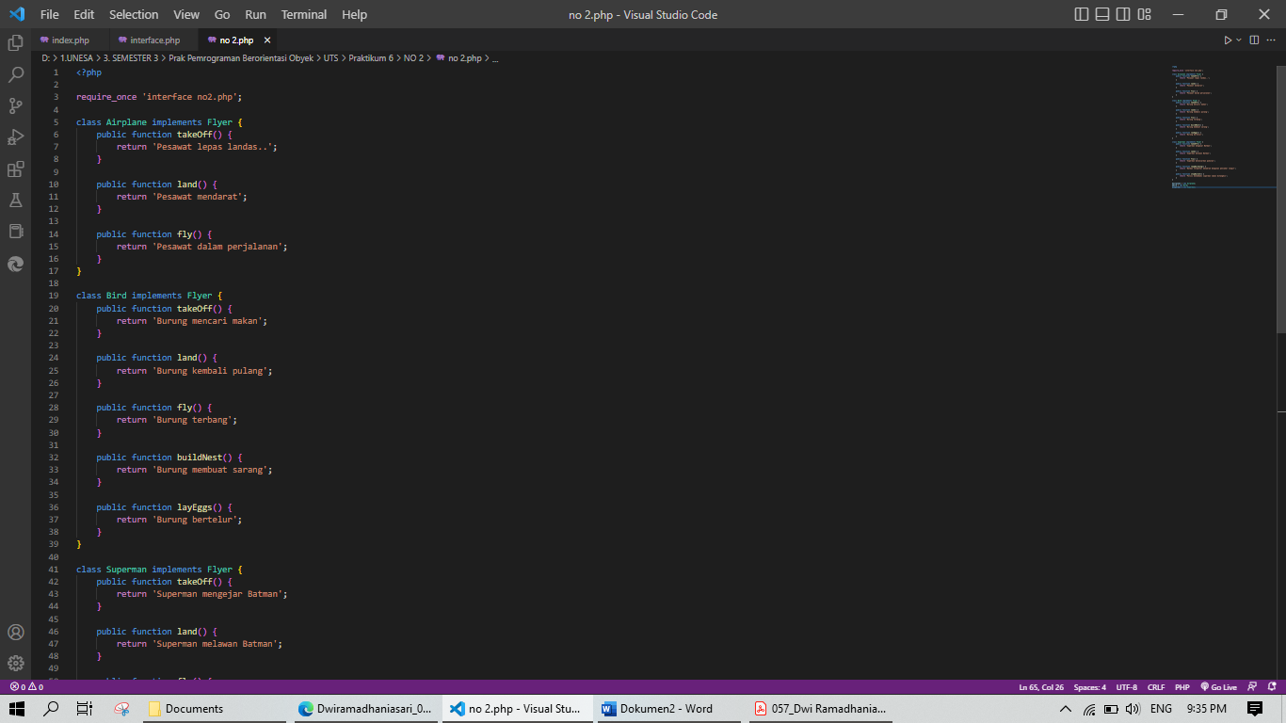

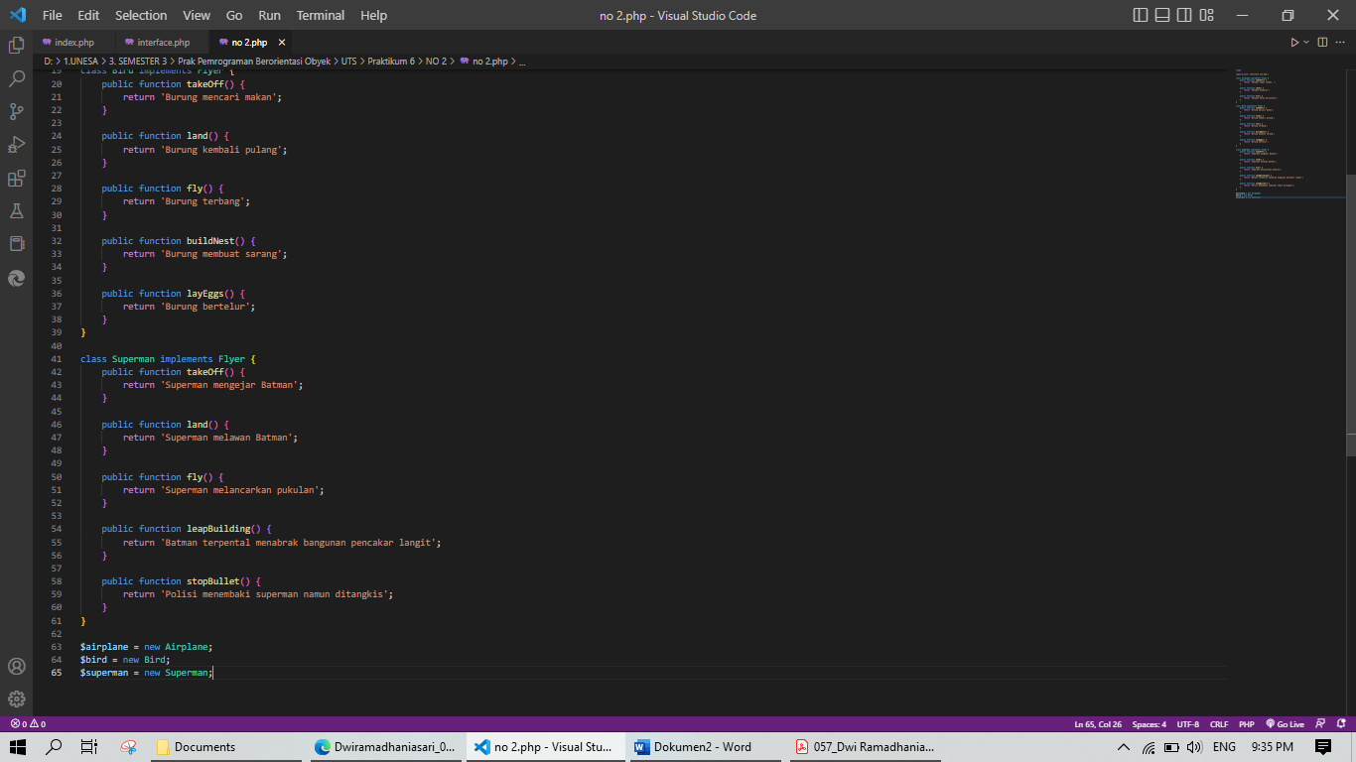

Output:

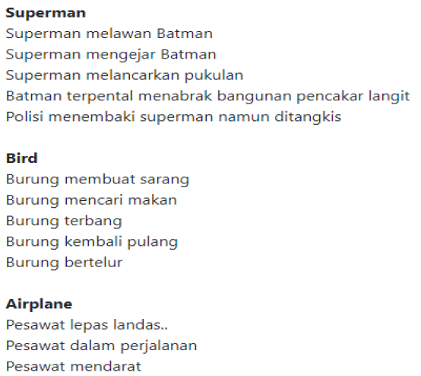

Analisa: Program ini merupakan implementasi dari Polymhorpism dengan menggunakan Interface Flyer. Oleh karena itu, setiap kelas yang mengimplementasikan antarmuka Flyer harus memiliki metode peluncuran, pendaratan, pendaratan, dan penerbangan.

1. Source Code

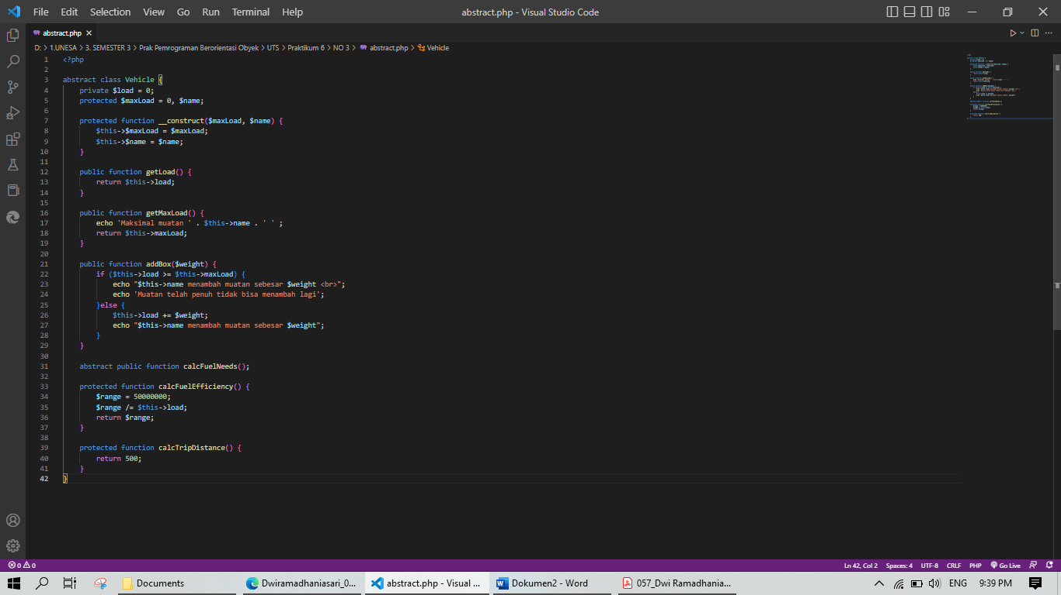

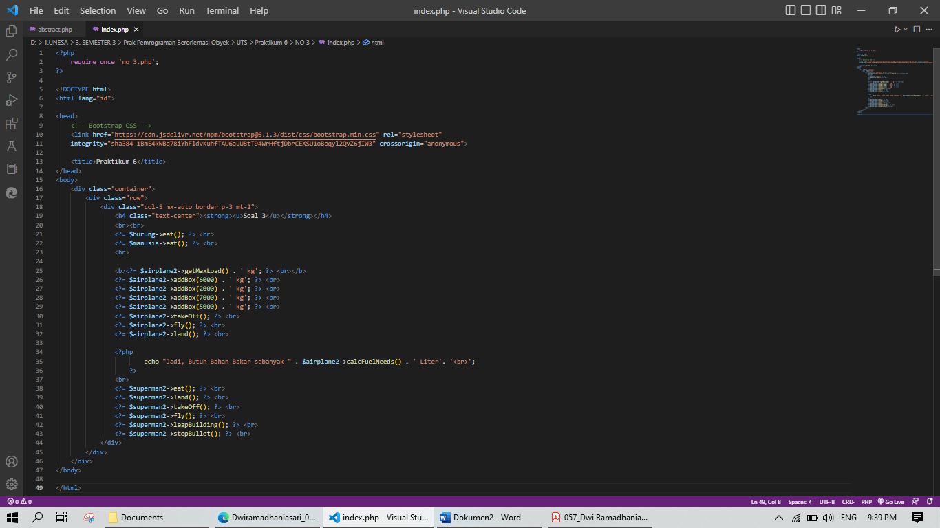

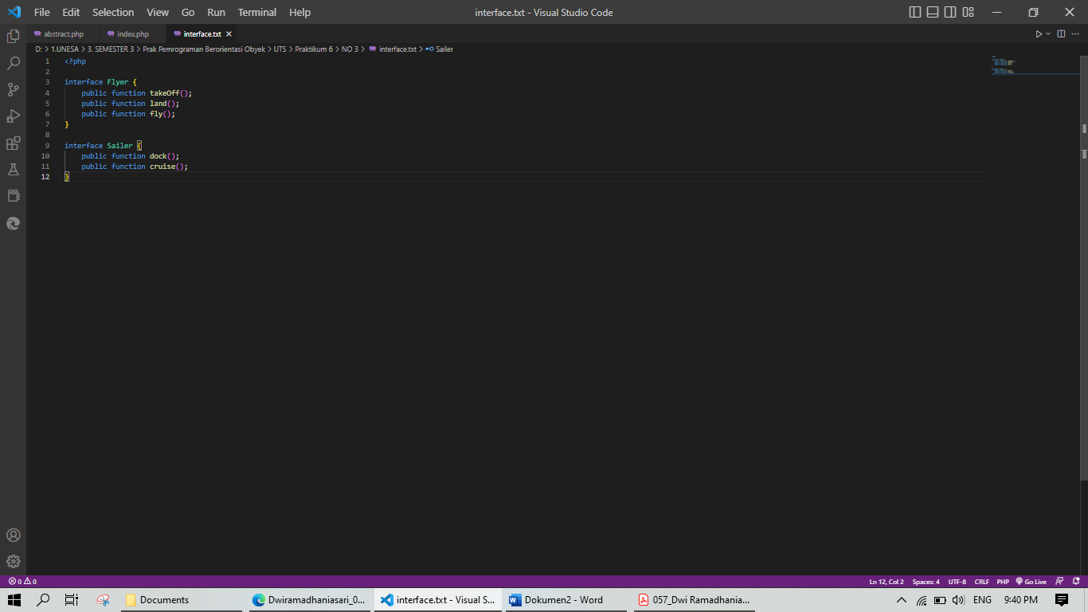

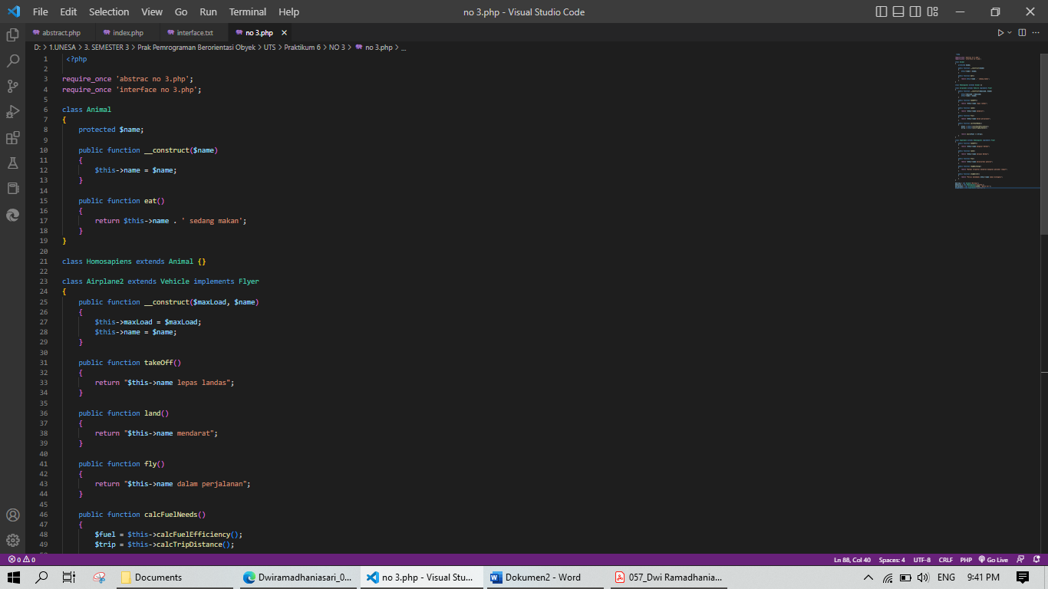

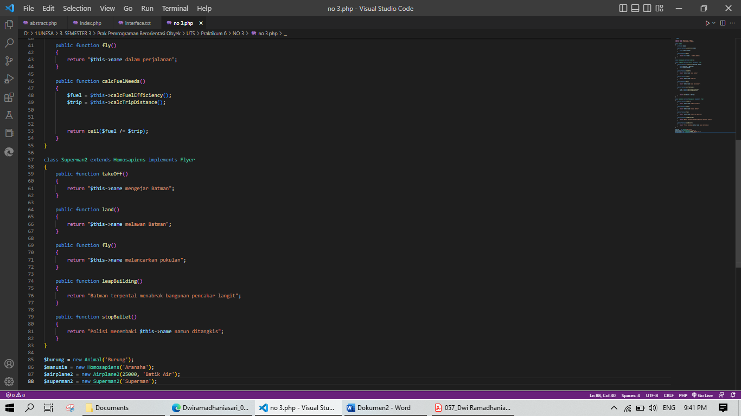

Ouput :

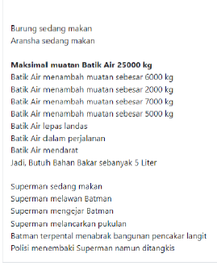

Analisa : Program ini memiliki antarmuka selebaran dan kelas kendaraan abstrak. Kelas Pesawat merupakan implementasi dari antarmuka Flyer dan turunan dari Kendaraan. Oleh karena itu, kelas Airplane harus memiliki metode untuk menghitung Kebutuhan Bahan Bakar, lepas landas, mendarat, dan terbang. Implementasi kelas burung Berasal dari Flyer dan berasal dari Animal, sehingga memiliki cara lepas landas, mendarat, terbang, dan makan. Kelas Superman berasal dari Homosapiens. Homosapiens juga berasal dari Animal dan merupakan implementasi dari antarmuka Flyer. Kelas Superman meliputi cara makan, cara lepas landas, cara mendarat, dan cara terbang.

1. Source Code

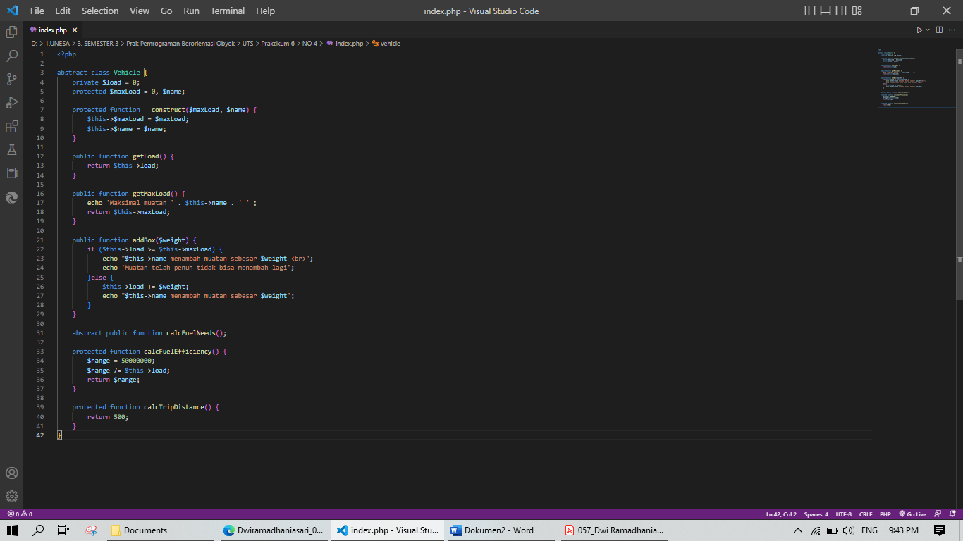

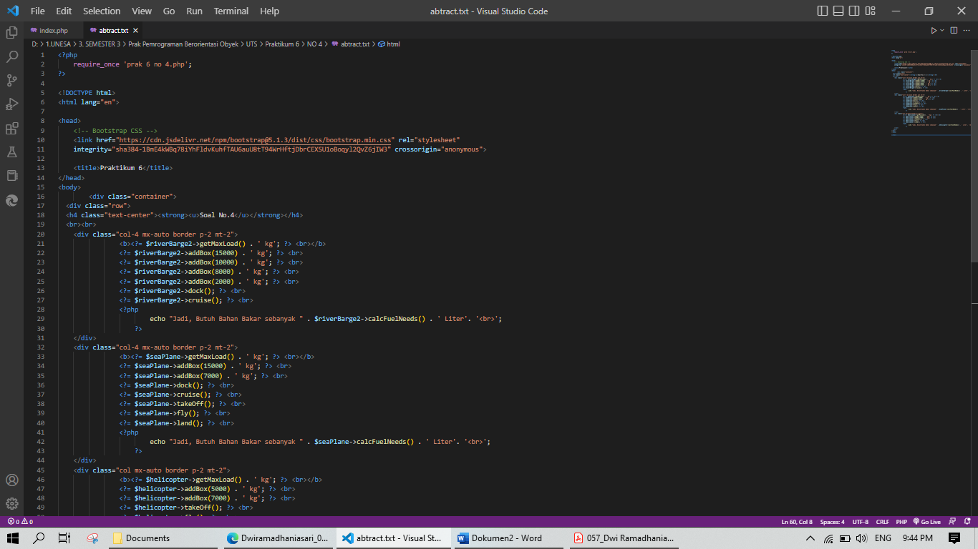

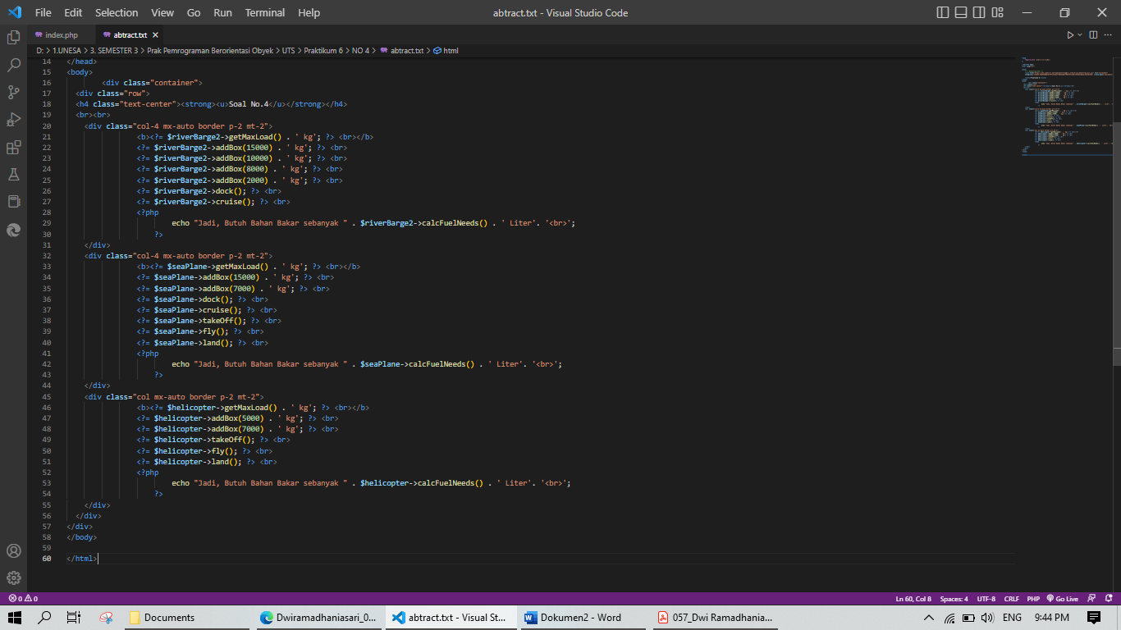

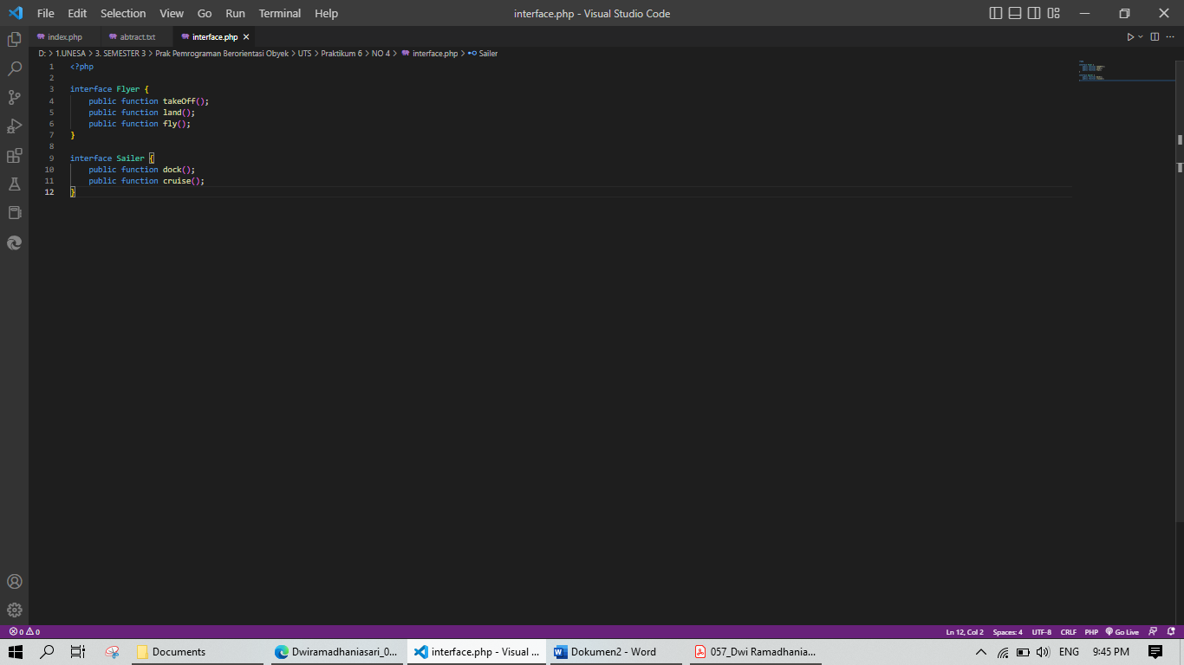

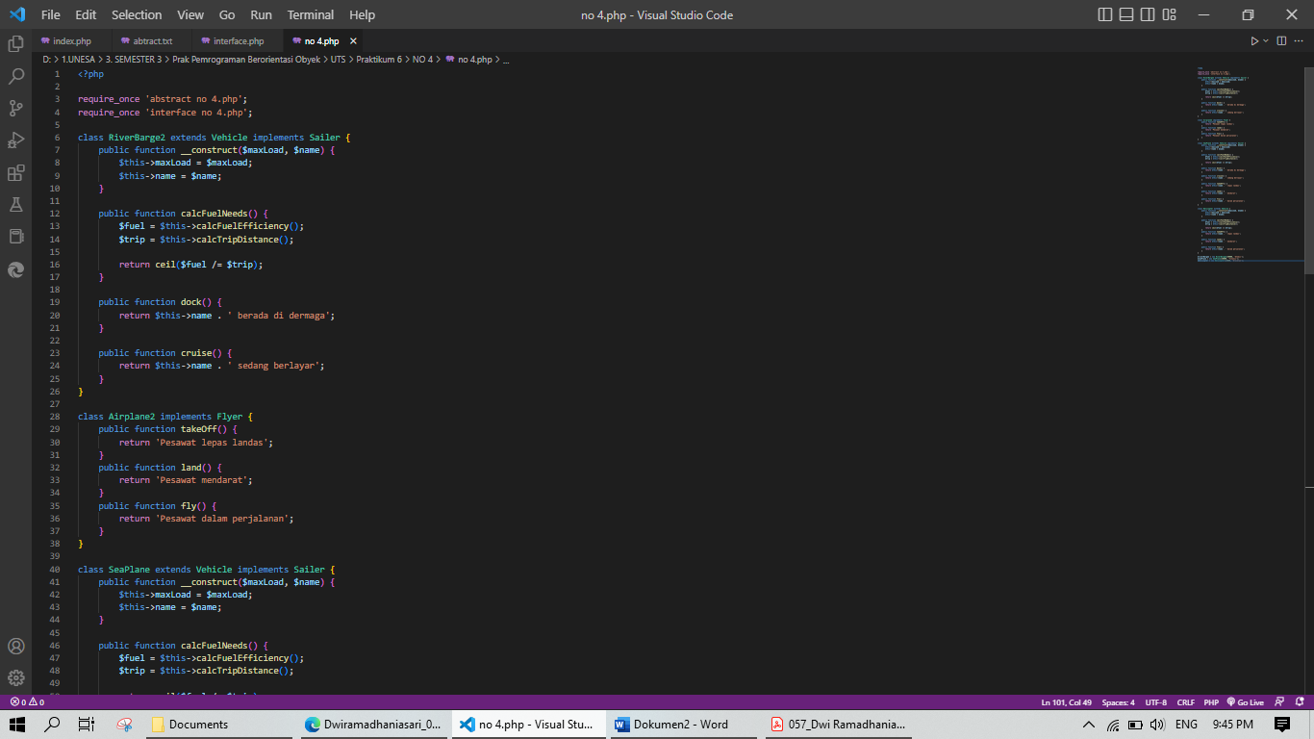

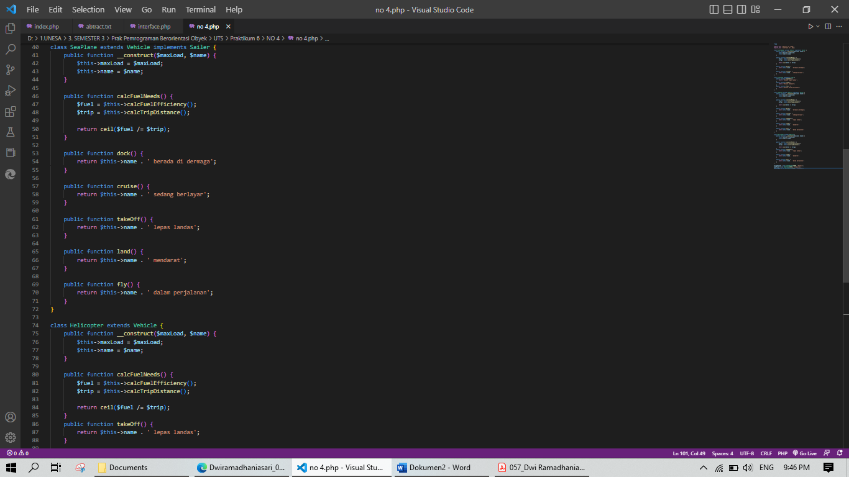

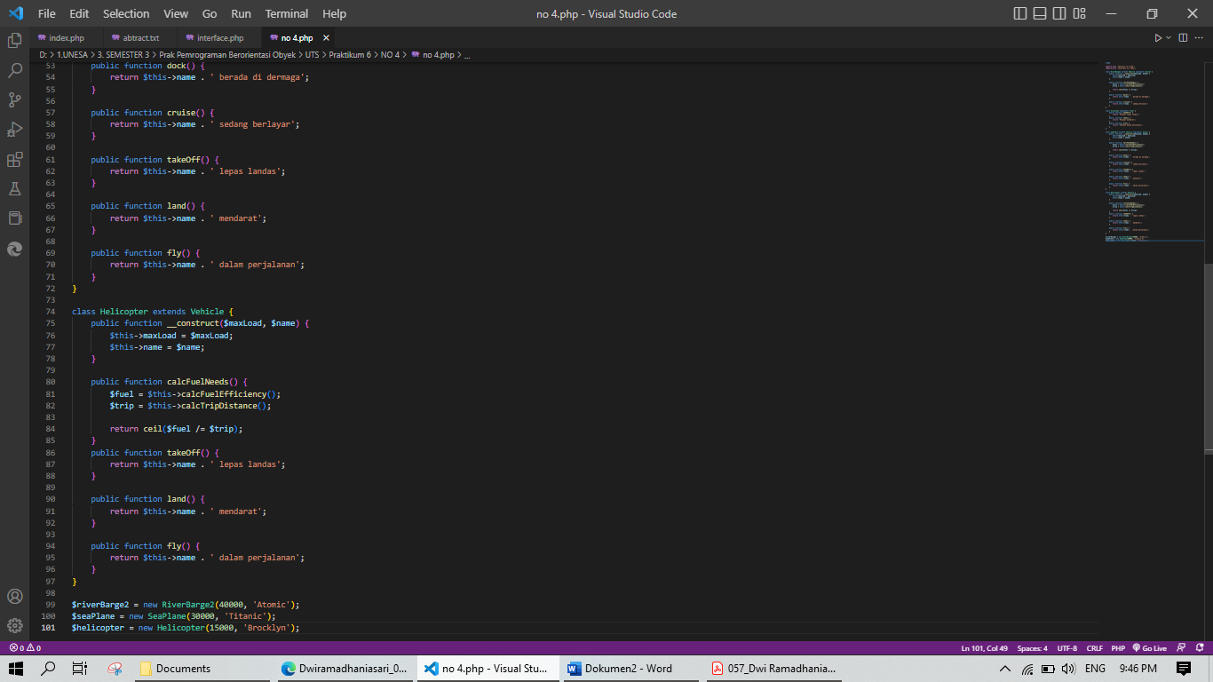

Ouput :

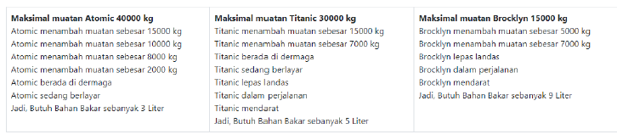

Analisa :

Program ini merupakan implementasi dari polimorfisme menggunakan antarmuka dan kelas abstrak yang ditunjukkan pada kelas SeaPlane, yang mengimplementasikan antarmuka Sailer, yang diturunkan dari kelas Airplane, yang mengimplementasikan anak-anak Flyer dan Vehicle. Jadi kelas SeaPlane memiliki metode Dock, Cruise, Takeoff, Land, Fly, dan calcFuelNeeds.